中国铁矿石价格指数（CIOPI）

中国钢铁工业协会 2014年4月11日印发

一、进口铁矿石价格（OPI）
4月11日，进口铁矿石62%品位干基粉矿到岸价格为116.21美元/吨，环比每吨下降0.95美元，降幅为0.81%；当月平均价格为114.85美元/吨。
4月11日，进口铁矿石62%品位干基粉矿现货贸易人民币含税价格为841.19元/吨，环比每吨下降1.50元，降幅为0.18%；当月平均价格为824.95元/吨。
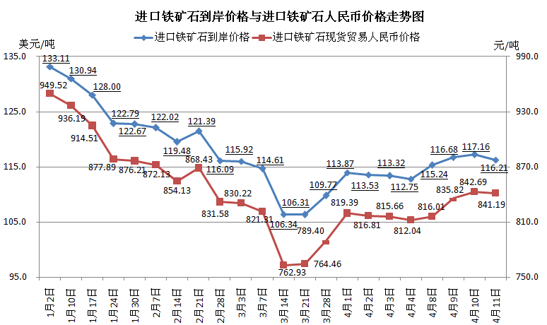
二、国产铁矿石价格
4月11日，国产铁矿石62%品位干基铁精矿含税价格为839.38元/吨，环比每吨上升2.45元，升幅为0.29%，比进口铁矿石低1.81元/吨，降低幅度为0.22%；当月平均价格为834.52元/吨，比进口铁矿石高9.57元/吨，升高幅度为1.16%。
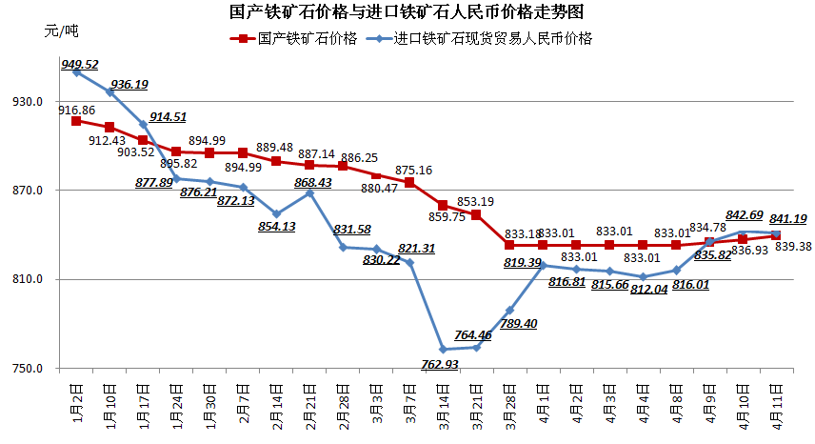
三、中国铁矿石价格指数（CIOPI）
4月11日，中国铁矿石价格指数（CIOPI）为400.18点，环比下降2.22点，降幅为0.55%。其中：国产铁矿石价格指数为326.20点，环比上升0.95点，升幅为0.29%；进口铁矿石价格指数为430.25点，环比下降3.52点，降幅为0.81%。
